Pielikums Ādažu novada pašvaldības 26.10.2022. sēdes lēmumam Nr. 495
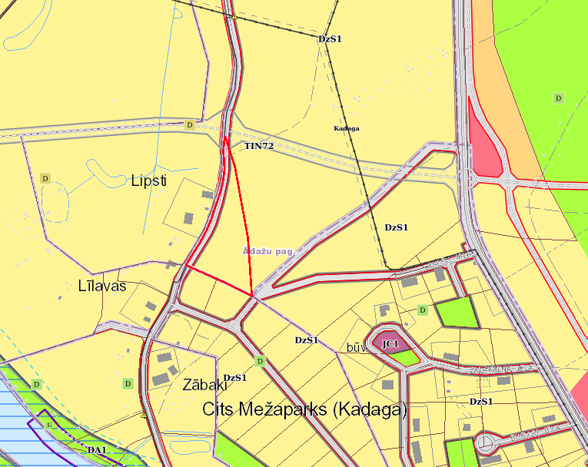
Attēls 1 – Zemesgabala novietojums TIAN
Attēls 2 – Zemesgabala novietojums kadastrā

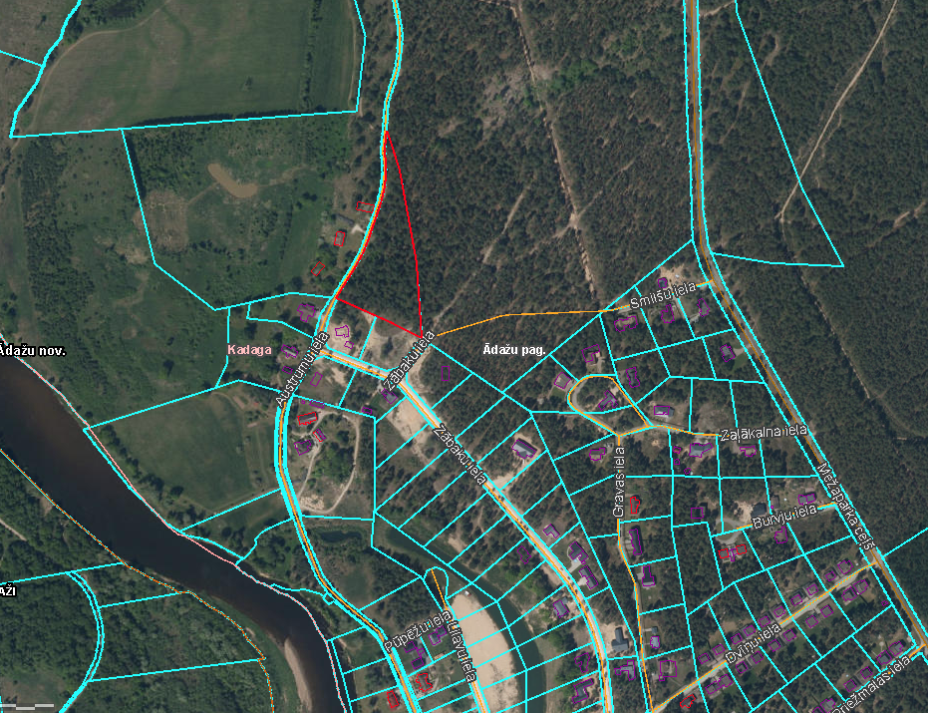

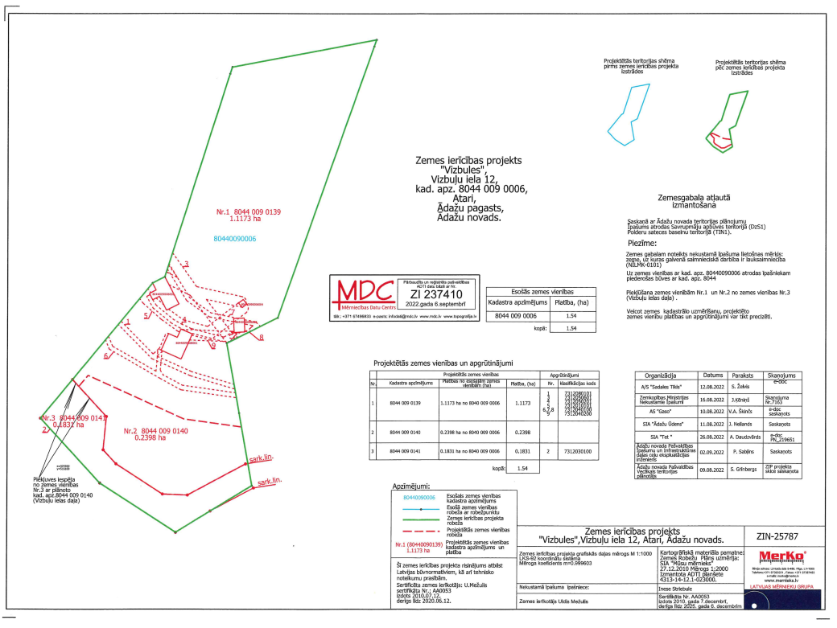
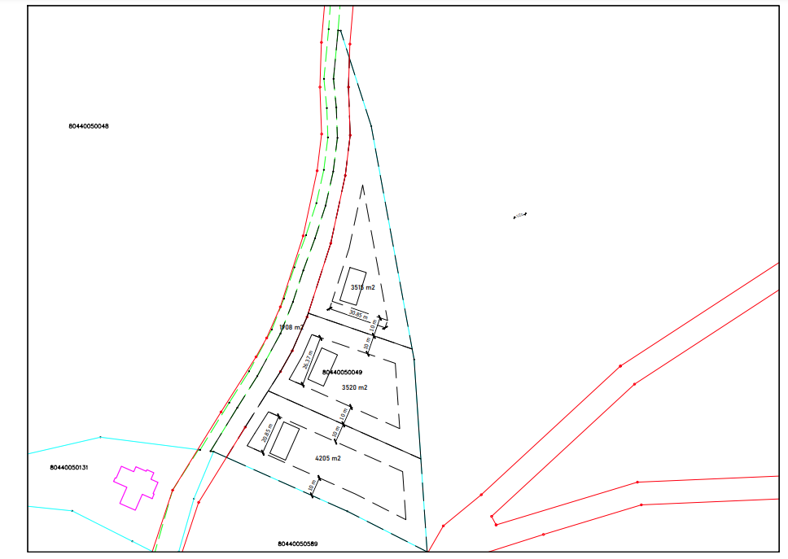
Attēls 3 – Zemes ierīcības projekta skice

